PÁLYÁZATI EREDMÉNYHÍRDETÉS

Ebben a tanévben második alkalommal került megrendezésre az a plakátverseny, melyet a Comenius program keretében, az „Állatok Világnapja” témakörében írtunk ki. Idén is sok tanulónknak keltette fel érdeklődését a téma, bár az ötletek megvalósítása elég sokáig tartott. Ezért volt szükség a határidő módosítására két alkalommal is.
Az eredményhirdetésre végül november 6.-án, az iskolában tartott fórumon került sor. Minden pályázó izgatottan várta már az eredményt, hisz tárgyjutalom várt a legjobbakra. Szokás emlegetni azt a közhelyet, hogy a zsűri nehéz helyzetben volt, de azt hiszem, ez minden versenynél igaz. Hiszen minden résztvevő megpróbál legjobb tudása szerint szerepelni az adott versenyben. A sok színvonalas munkából aztán elég nehéz kiválasztani a legkiemelkedőbbet.
A mi háromtagú zsűrink azért mégis csak megpróbált valamilyen sorrendet felállítani. Az értékelés során legfőbb szempont a téma megfelelő feldolgozása mellett az ötletesség, az egyéni megoldások és a belefektetett munka minősége volt. Természetesen az angol nyelv használatát is figyelembe vettük, hiszen ez a pályázat is a nemzetközi program része.
A beérkezett 14 plakát és 3 Powerpoint bemutató közül végül az 5 legötletesebbet, legszínvonalasabbat emeltük ki. Ezeknek a készítői tárgyjutalomban részesültek. A kiemelt
pályázók a hatodik évfolyamból Korpai Angéla és Mala Henrietta, valamint a hetedik évfolyamból Vaszil Nóra, Géczi Fábián és Kovács Zoltán voltak.
Rajtuk kívül részt vett a pályázaton a hatodik osztályból Lovas Adrienn, Benyusz Enikő, Szabó Zsófia, Kovács Dóra, Nyerges Flóra, a hetedik évfolyamból Fintor Vivien, Béres Krisztián és Homonai Virág, valamint a nyolcadik évfolyam képviseletében Harkály László, Kovács Evelin, Vaszil Viktória és Koós Krisztián. Az ő munkájukat is szeretnénk díjazni, így minden pályázó angol nyelvből egy ötös osztályzatot kap, mivel a feladat során mindannyian gyakorolták az angol nyelv használatát is.
Természetesen a Comenius program folytatódik. Novemberben szeretnék hozzákezdeni a háromnyelvű környezetvédelmi szótár készítéséhez, amiben tanítványaim segítségére számítok. Emellett a közelgő karácsonyra is gondolva, újrahasznosított üdvözlő lapokat készítünk, melyeket szeretnénk eljuttatni külföldi partnereinknek.
Végezetül szeretnék gratulálni minden tanulónak, aki részt vett a pályázaton. Az elkészült plakátokat minden érdeklődő megtekintheti az iskola aulájában, a Comenius falon, kiállítás formájában.

Tóth Lajosné
Comenius koordinátor

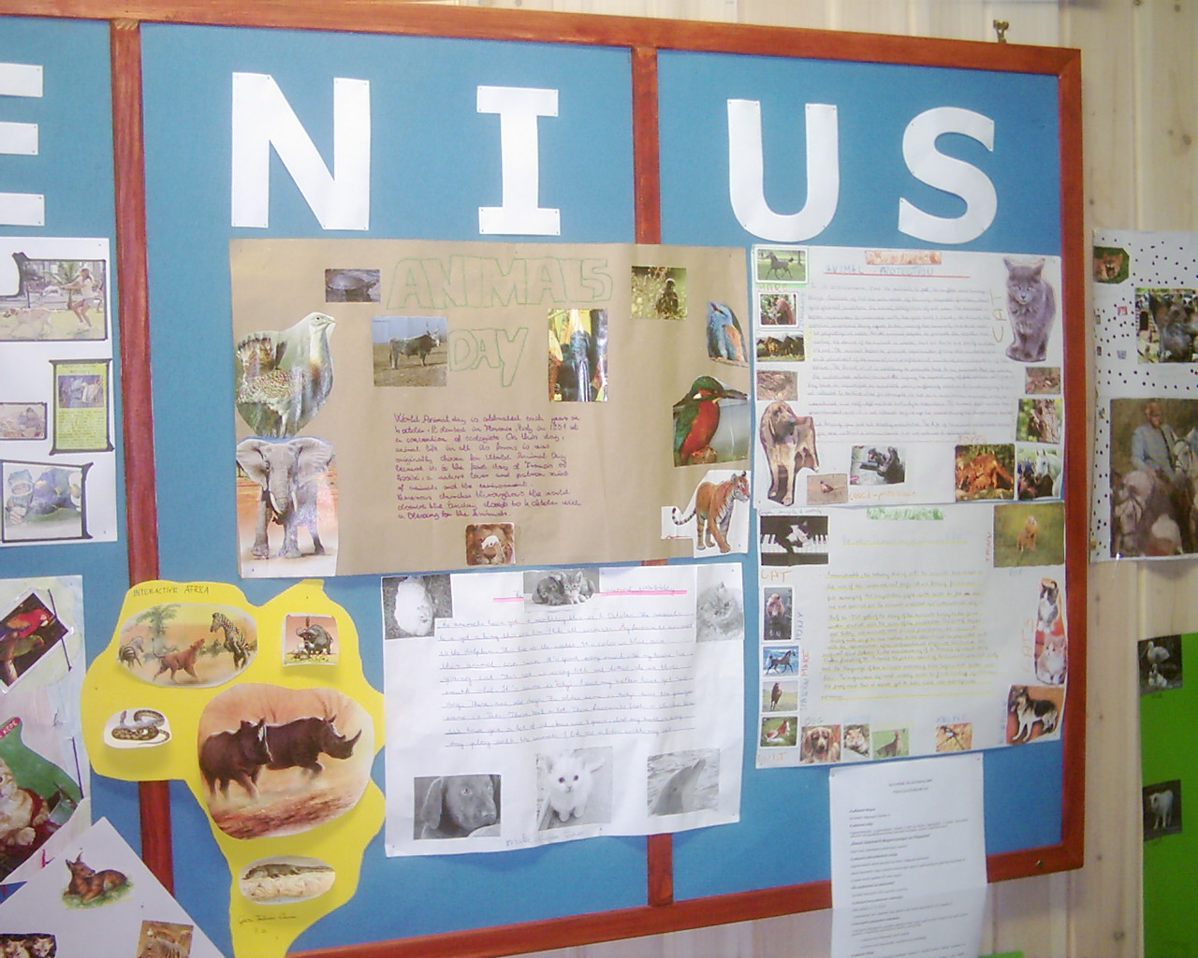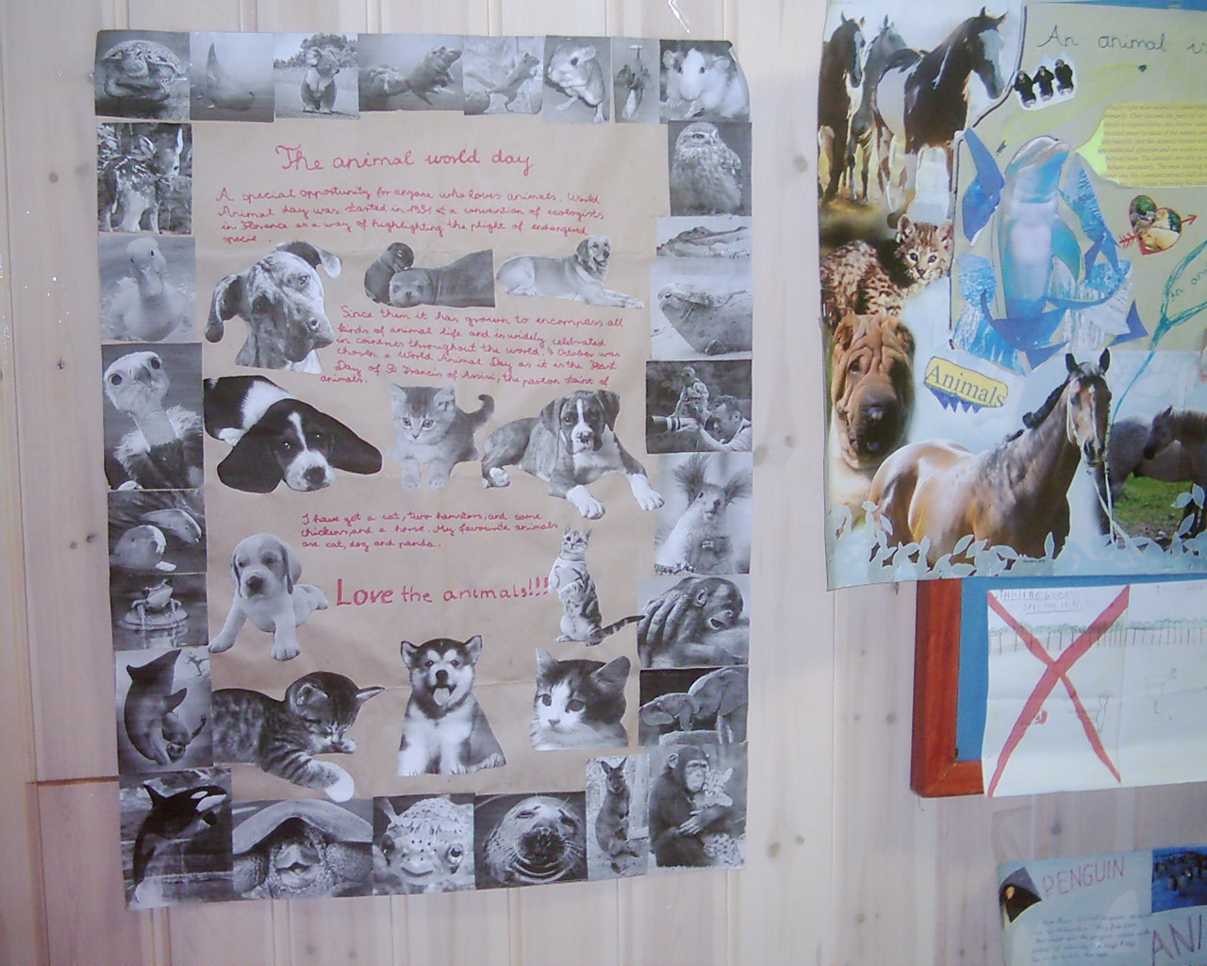
Pályamunkák I. Pályamunkák II.

